Лабораторная работа №8
Моделирование динамических систем методами САУ

Цель работы: Получить навыки моделирования САУ с использованием Python и в пакете Xcos, научиться применять функции Python для анализа моделей САУ, выполнять графическую интерпретацию полученных результатов.
Порядок выполнения работы
Изучить теоретические сведения по конспекту лекций.

Практическая часть

- Создать модели типовых звеньев САУ:
- интегрирующего,
- дифференцирующего (реального),
- апериодического второго порядка,
- колебательного.
Параметры типовых звеньев задаются самостоятельно.

- Для каждого звена определить переходную функцию (построить графики переходного процесса).
- Для колебательного звена получить переходную характеристику с использованием Xcos. Сравнить переходную характеристику с полученной в п.2
- С использованием Python и Xcos создать модель, вид которой приведен в приложении А. Получить временную характеристику модели в Python и Xcos, сравнить их. Параметры системы подобрать самостоятельно.
- Для колебательного звена получить амплитудно-частотную характеристику и построить диаграмму Bode.

- Для колебательного звена определить по АЧХ значение максимальной амплитуды и частоты, при которой она достигается, исследовать явление резонанса.

- Система описывается передаточной функцией вида:
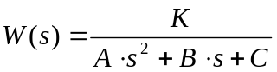

Необходимо подобрать такие значения A, B, C, чтобы система была
а) устойчива с колебаниями и без колебаний,
б) неустойчива с колебаниями и без колебаний.
Построить график переходной характеристики, подтверждающие правильность выбора коэффициентов.
Сделать вывод о том, как влияет параметр K на вид переходной характеристики системы.
- Для индивидуального задания, взятого из лабораторной работы 6, задать передаточную функцию системы, получить переходную характеристику, сделать вывод об устойчивости системы по корням характеристического уравнения, анализ корней выполнить программно.

Структура отчета
- Титульный лист
- Цель работы
- Задание, программа, результаты моделирования в численном виде (где есть необходимость) и в виде графиков для п.1-5.
- Вид моделей Xcos и программ с текстовыми комментариями и обязательными условиями заданий для п.6-8. Результаты моделирования в численном и графическом виде.
- Выводы по работе

Вопросы для защиты

- Общие понятия теории автоматического управления (ТАУ)
- Принципы управления и динамический режим работы САУ.
- Типовые звенья САУ, их переходные характеристики
- Соединение структурных звеньев САУ
- Частотные характеристики САУ
- Устойчивость линейных динамических систем
- Общая характеристика модуля Control
- Функции пакета для создания LTI-модели в Xcos

№ п/п | Структурная схема | 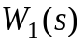 | 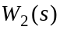 | 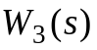 | 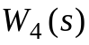 | 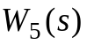
1 | W1  W4  W2  W3  y  u  -  +  + | 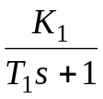 | 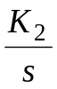 | 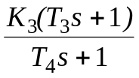 | 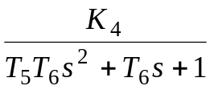 | -
2 | W1  W4  W2  W3  y  u  +  +  - |  |  |  |  | -
3 | W1  W2  W3  y  u  W1  W2  -  -  +  + |  |  |  | - | -
4  W4  W1  W2  y  u  W3  W3  -  -  - |  |  |  |  |  | -
5 | W1  W2  y  u  W3  W4  W5  -  +  + |  |  |  |  | 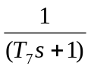
6  W1  W4  W2  W3  y  u  -  -  W4  W1  W5  W2  y  u  -  -  - |  |  |  |  |  | -
7 |  |  |  | -
8 | W3  W4  W1  W2  y  u  -  -  +  + |  |  |  |  | -

